ИМПУЛЬСНЫЙ МИКРОВОЛНОВЫЙ РАЗРЯД В КАПИЛЛЯРЕ В ГАЗЕ АТМОСФЕРНОГО ДАВЛЕНИЯ
С.И. Грицинин, А.М. Давыдов, И.А. Коссый
Институт Общей Физики им. А.М. Прохорова РАН
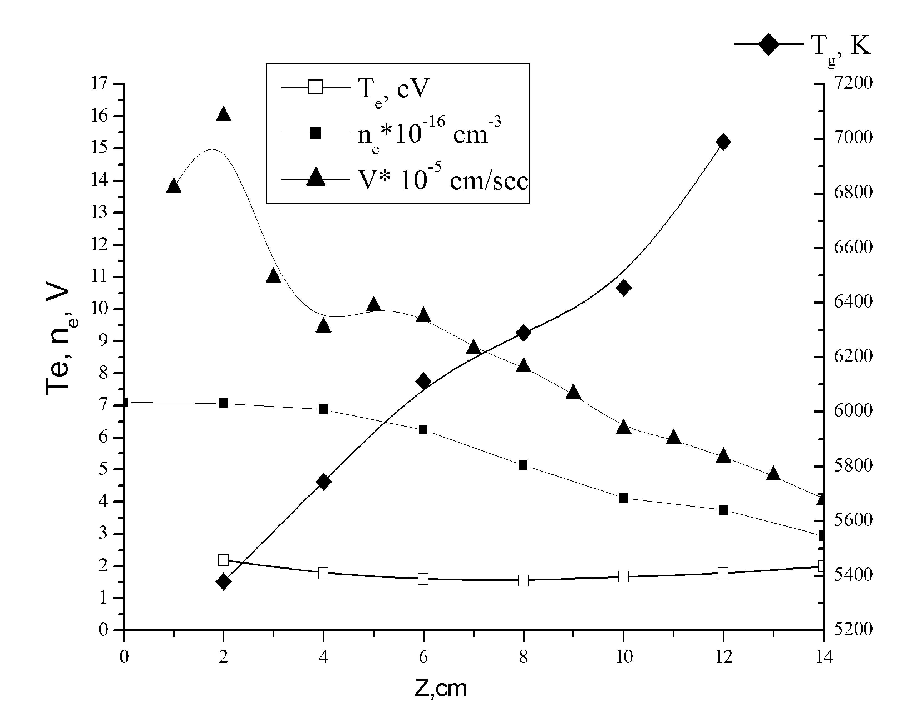
В представленной работе описывается вариант импульсного микроволнового коаксиального капиллярного источника плазмы, генерирующего в каждом импульсе протяжённый (до 15 см) контрагированный (поперечный размер ~ 0,2 мм) плазмоид («нить») в газе (Ar) атмосферного давления. В эксперименте было измерено аксиальное распределение концентрации электронов (n_{е}), газовой (T_{g}) и электронной температуры (Т_{е}), а также скорости распространения разряда (V). Представлена физическая модель формирования и распространения разряда, основанная на процессах чередующихся фаз несамостоятельного и самоподдерживающегося разрядов, переход между которыми осуществляется через ионизационно-перегревную неустойчивость несамостоятельного микроволнового разряда, достигающую сильно нелинейной стадии [1,2]. Определяющую роль в формировании несамостоятельного разряда играет ионизирующее излучение, источником которого на фазе инициации являются искрения на контакте металл-диэлектрик, а в дальнейшем – на всём процессе аксиального распространения – ультрафиолетовое излучение из областей разрядной контракции.
Литература
- А.В. Ким, Г.М. Фрайман. О нелинейной стадии ионизационно-перегревной неустойчивости в СВЧ разрядах высокого давления // Физика Плазмы, т. 9, № 3, 1983, сс. 613-617.
- В.Г. Аветисов, С.И. Грицинин, А.В. Ким, И.А. Коссый, M.А. Мисакян, Г.М. Фрайман. Ионизационный коллапс в СВЧ плазменной нити в плотном газе // Письма в ЖЭТФ, т. 51, № 6, 1990, сс. 306-309.

